详情清单

监控一号：

监控标注图

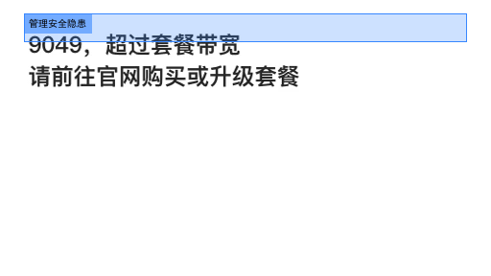

隐患详细分析

### 隐患详情分析  
隐患位置: 施工现场设备/办公区域显示界面  
场景状况: 显示“超过套餐带宽 请前往官网购买或升级套餐”提示，可能影响网络通讯  
对应规范: 《建设工程项目管理规范》GB/T 50326-2017 第5.1.3条：项目资源配置应满足施工需求  
后果分析: 网络带宽不足可能导致施工协调沟通延迟，影响现场指挥调度效率  
相关案例: 无